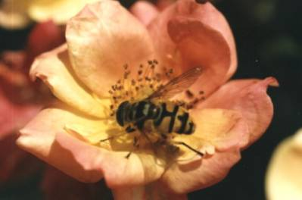
NOVENA A SANTA TERESA DI LISIEUX
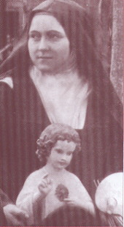
Ogni giorno della novena, si dirà il ‘Padre Nostro’ e l"Ave Maria', due preghiere che la piccola Teresa amava molto. Un giorno disse: «A volte, quando il mio spirito è in un'aridità così grande che mi è impossibile ricavarne un pensiero per unirmi al Buon Dio, recito molto lentamente un ‘Padre Nostro’ e poi il saluto angelico; allora queste preghiere mi rapiscono, nutrono la mia anima ben più che se le recitassi precipitosamente un centinaio di volte...»

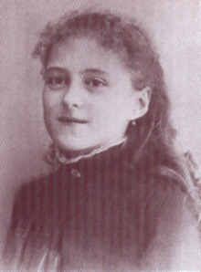
1° Giorno
LA PICCOLEZZA
Celina racconta: «Tutta scoraggiata, con il cuore grosso per una lotta che mi sembrava insormontabile, andai a dire a Teresa: "Questa volta è impossibile, non ce la faccio a superarla!" "Non mi stupisce", mi rispose. "Noi siamo troppo piccole per superare le difficoltà, dobbiamo passarci sotto".
Ella mi ricordò allora un episodio della nostra infanzia. Eccolo. Ci trovavamo presso dei vicini ad Alençon; un cavallo ci sbarrava l'entrata del giardino. Mentre i grandi cercavano un altro accesso, la nostra amichetta non trovò di meglio che passare sotto l'animale. Si infilò per prima e mi tese la mano, la seguii con Teresa e senza dover piegare troppo la nostra piccola persona raggiungemmo la meta.
"Ecco che cosa si guadagna ad essere piccoli", concluse. "Non ci sono ostacoli per i piccoli, si intrufolano dappertutto. Le grandi anime possono superare i problemi, raggirare le difficoltà, arrivare a mettersi al di sopra di tutto con il ragionamento e la virtù, ma noi che siamo piccolissime, dobbiamo guardarci bene dal provarci. Passiamo sotto! Passare sotto ai problemi significa non affrontarli troppo da vicino, non ragionarci troppo sopra".»

Proposito
Oggi sforzati di accettare nell'amore tutte le situazioni che non sono conformi a ciò che desideri o ti aspetti, per conservare sempre nel tuo intimo la pace e la gioia.
Padre Nostro ... Ave Maria... Gloria al Padre...
«Il mio Cielo è restare sempre in sua presenza, chiamarlo Padre mio ed essere sua figlia».

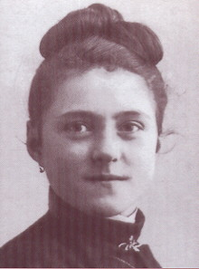
2° Giorno
LA FIDUCIA
La via della piccola Teresa è fondata sulla fiducia e sull'amore. Ella dice: «Custodite con cura la vostra fiducia, è impossibile che Dio non ne tenga conto, perché Egli misura sempre i suoi doni secondo la nostra fiducia».
Ella racconta la storia seguente: «Un re, partito per la caccia, stava inseguendo un coniglio bianco che i suoi cani stavano per raggiungere, quando il coniglietto, sentendosi perduto, ritornò rapidamente indietro e saltò nelle braccia del cacciatore. Costui, commosso da tanta fiducia, non volle più separarsi dal coniglio bianco, e non permise a nessuno di occuparsene, riservandosi perfino il compito di nutrirlo. Lo stesso farà con noi il Buon Dio se inseguiti dalla giustizia, rappresentata dai cani, cercheremo rifugio nelle braccia stesse del nostro Giudice...»

Proposito
Oggi, ogni volta che ti capita di fare uno sbaglio, sforzati di cercare rifugio nelle braccia del Padre Divino, come ha fatto il coniglietto. Poni anche una tale fiducia nella Sua Misericordia da non avere più alcuna tristezza per avere commesso questa imperfezione. Padre Nostro ... Ave Maria... Gloria al Padre...
«Più sarai povera, più Gesù ti amerà, Egli andrà lontano per cercarti, se talvolta ti smarrissi un po'».

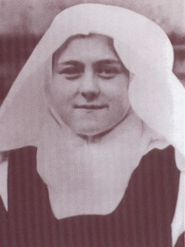
3° Giorno
IL SORRISO
La piccola Teresa dice: «Il mio modo speciale è quello di essere gioiosa, di sorridere sempre, sia quando cado che quando ottengo una vittoria». «Quando non capisco niente degli avvenimenti sorrido e dico grazie».
«Quando soffro molto, invece di avere un'aria triste, reagisco con un sorriso. All'inizio non ci riuscivo molto bene, ma ora è un'abitudine che sono felice di aver preso».

Proposito
Oggi sforzati di offrire a Dio le situazioni dolorose della tua giornata reagendo con un sorriso. Padre Nostro ... Ave Maria... Gloria al Padre...
«Quando posso, faccio del mio meglio per essere gaia, per far piacere».

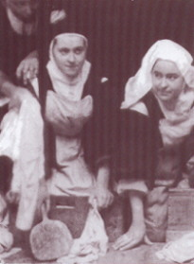
4° Giorno
L’AMORE DEL PROSSIMO
«C'è in comunità una sorella che ha il talento di dispiacermi in tutto... ma non volevo cedere all'antipatia naturale che provavo. Mi sono detta che la carità non doveva consistere nei sentimenti, ma nelle opere, perciò mi sono impegnata a fare per questa sorella ciò che avrei fatto per la persona che amo di più. Ogni volta che la incontravo pregavo per lei il Buon Dio, offrendoGli tutte le sue virtù e i suoi meriti... Non mi limitavo a pregare molto per la sorella che mi procurava tante lotte: mi sforzavo di farle tutti i favori possibili e, quando avevo la tentazione di risponderle in modo sgarbato, mi limitavo a farle il mio più gentile sorriso e mi sforzavo di sviare il discorso... Spesso poi, quando non ero in ricreazione (voglio dire durante le ore di lavoro), avendo alcuni rapporti di ufficio con questa sorella, quando le mie lotte erano troppo violente, fuggivo come un disertore. Poiché ella ignorava assolutamente ciò che provavo per lei, mai ha supposto i motivi del mio comportamento ed è persuasa che il suo carattere mi sia simpatico. Un giorno in ricreazione mi disse con un'espressione contentissima press'a poco queste parole: "Vorrebbe dirmi, mia Suor Teresa di Gesù Bambino, cosa l'attira tanto verso di me, che ogni volta che mi guarda la vedo sorridere?" Ah, ciò che mi attirava era Gesù nascosto in fondo alla sua anima, Gesù che rende dolce ciò che c'è di più amaro!»

Proposito
Oggi sforzati di fare un atto di carità, una parola, un gesto verso qualcuno con cui forse fai fatica ad intenderti. Padre Nostro ... Ave Maria... Gloria al Padre...
«Una parola, un sorriso gentile, spesso bastano per rasserenare un'anima triste».

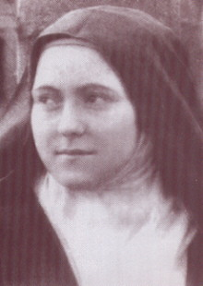
5° Giorno

L’UMILTA’
La piccola Teresa dice: «Praticherete l'umiltà che non consiste a pensare e a dire che siete pieni di difetti, ma ad essere felice che altri lo pensino e perfino lo dicano».
Una delle sue sorelle dà la seguente testimonianza: «Una suora anziana non riusciva a capire come fosse possibile che Suor Teresa del Bambino Gesù, così giovane, si occupasse delle novizie e senza troppi complimenti le faceva sentire le sue riserve a questo proposito. Un giorno durante la ricreazione essa le disse delle parole molto dure, e fra l'altro che doveva piuttosto pensare a guidare se stessa che dirigere le altre. Io osservavo attentamente la scena da lontano, l'aria di dolcezza angelica della Serva di Dio contrastava fortemente con l'aria appassionata della sua interlocutrice e la sentii rispondere: "Ah! Sorella, lei ha proprio ragione e sono anche più imperfetta di quanto lei creda!"»

Proposito
Quanto è grande l'Amore di Dio per ogni uomo! Oggi sforzati di accettare l'altro così com'è, perché tu stesso ricevi costantemente la Misericordia di Dio, malgrado le tue debolezze e le tue imperfezioni. Padre Nostro... Ave Maria... Gloria al Padre...
«La Santità non è in questa o quella pratica, essa consiste in una disposizione del cuore che ci rende umili e piccoli tra le braccia del Buon Dio, coscienti della nostra debolezza e confidenti fino all'audacia nella sua bontà di Padre».

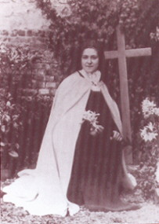
6° Giorno
LA VITA NASCOSTA
Secondo la sua esperienza, la piccola Teresa confessa che l'ultimo posto è il meno desiderato in una comunità. Tuttavia è sicuramente proprio lì che si trova Gesù. Per esprimere questo concetto ella prende l'immagine di un insignificante granello di sabbia su una grande spiaggia e dice alle sue novizie: «Soprattutto siamo piccole, così piccole che tutti possano calpestarci, senza neppure che noi mostriamo di sentirlo e soffrirne...» «Quale beatitudine essere nascosta così bene che nessuno pensa a te; essere sconosciuta perfino alle persone che vivono con te!» «Il granello di sabbia non desidera essere umiliato: sarebbe ancora troppo importante, giacché si sarebbe obbligati ad occuparsi di lui; egli non desidera che una cosa: essere dimenticato, non contare nulla! Ma desidera essere visto da Gesù! »

Proposito
Oggi sforzati di fare tutto per amore di Dio senza aspettarti nessuna riconoscenza da parte degli uomini, nella sola gioia che Dio lo veda. Padre Nostro... Ave Maria... Gloria al Padre...

«Sentii la carità entrarmi nel cuore, il bisogno di dimenticarmi per far piacere e da allora fui felice!»

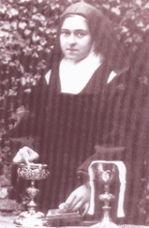
7° Giorno
ESSERE UNA MADRE PER I SACERDOTI
La piccola Teresa dice: «Ebbene, io sono la figlia della Chiesa... Le opere clamorose gli sono vietate: non può predicare il Vangelo, versare il suo sangue... Ma che importa? I suoi fratelli lavorano al posto suo e lui, piccolo bambino, si mette vicinissimo al Re e alla Regina, ama per i suoi fratelli che combattono... Ma come testimonierà il suo Amore, dal momento che l'Amore si prova con le opere? Non ho altro mezzo per provarti il mio amore che gettare fiori, cioè non lasciar sfuggire nessun piccolo sacrificio, nessuno sguardo, nessuna parola, approfittare di tutte le cose più piccole e farle per amore!... Voglio soffrire per amore e anche gioire per amore».
Ella scrive al Padre Roulland, che le è stato donato come fratello: «Tutto quanto chiedo a Gesù per me, lo chiedo anche per lei. Come Giosuè, lei combatte nella pianura. Io sono il suo piccolo Mosè e incessantemente il mio cuore è rivolto verso il Cielo per ottenere la vittoria. O fratello mio, come sarebbe da compiangere se Gesù stesso non sostenesse le braccia del suo Mosè!»

Proposito
Oggi sforzati di offrire coscientemente per il Santo Padre, tutte le situazioni spiacevoli e dolorose. Padre Nostro... Ave Maria... Gloria al Padre...
«Non potrei dimenticare di pregare per tutti, senza lasciar da parte i semplici sacerdoti... Insomma voglio essere figlia della Chiesa come lo era la nostra Madre Santa Teresa e pregare secondo le intenzioni del nostro Santo Padre il Papa, sapendo che le sue intenzioni abbracciano l'universo. Ecco lo scopo generale della mia vita».

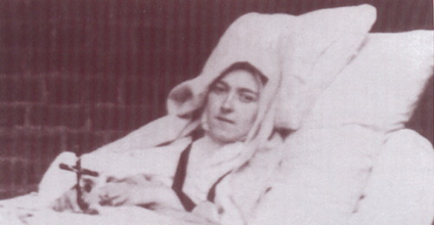
8° Giorno
LA RICONOSCENZA
La piccola Teresa dice: «Ciò che attira maggiormente le grazie del Buon Dio, è la riconoscenza, perché se noi Lo ringraziamo per un beneficio, Egli è commosso e si affretta di darcene altri dieci e se Lo ringraziamo ancora con la stessa effusione, che incalcolabile moltiplicazione di grazie! Ne ho fatto l'esperienza, provate e vedrete. La mia gratitudine è infinita per tutto ciò che mi concede e gliene do la prova in mille modi».

Proposito
Oggi metti per iscritto venti ragioni per le quali vuoi ringraziare Dio. Non dimenticare di metterci concretamente un momento doloroso della tua vita. Farai sgorgare da questa sofferenza una grazia per tanti altri se sai offrirla per amore. Padre Nostro... Ave Maria... Gloria al Padre...
«Offriamo volentieri le nostre sofferenze a Gesù per salvare le anime. Povere anime! Esse hanno meno grazie di noi e tuttavia tutto il sangue di un Dìo è stato versato per salvarle».

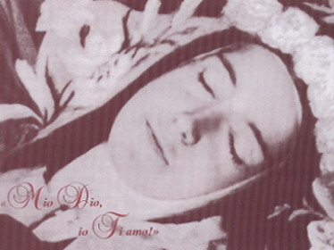
9° Giorno
LA PIOGGIA DI ROSE
La piccola Teresa ha promesso molte volte che dopo la sua morte avrebbe fatto piovere dal Cielo dei petali di rose. Ella dice a questo proposito: «Un'anima infiammata di amore non può restare inattiva». «Se voi sapeste quanti progetti faccio su tutte le cose che farò quando sarò in Cielo... Incomincerò la mia missione...» «Ma sento soprattutto che la mia missione sta per cominciare, la mia missione di far amare il buon Dio come io lo amo, di dare la mia piccola via alle anime. Se il buon Dio esaudisce i miei desideri, il mio Cielo trascorrerà sulla terra sino alla fine del mondo. Sì, voglio passare il mio Cielo a fare del bene sulla terra».

Proposito
Oggi invoca l'aiuto della piccola Teresa in tutte le intenzioni che ti si presentano durante il giorno, con la sicurezza di essere esaudito perché lei lo ha promesso. Padre Nostro... Ave Maria... Gloria al Padre...

«Ho sempre desiderato d'essere una santa, ma, ahimè, ho sempre constatato, quando mi sono confrontata con i Santi, che tra loro e me c'è la stessa differenza che esiste tra una montagna la cui vetta si perde nei cieli e il granello di sabbia, oscuro, calpestato dai piedi dei passanti. Invece di scoraggiarmi, mi sono detta: il Buon Dio non potrebbe ispirare desideri irrealizzabili; quindi, nonostante la mia piccolezza, posso aspirare alla santità. Farmi diversa da quello che sono, più grande, mi è impossibile: mi devo sopportare per quello che sono con tutte le mie imperfezioni; ma voglio cercare il modo di andare in Cielo per una piccola via tutta nuova. Vorrei trovare anch'io un ascensore per innalzarmi fina a Gesù, perché sono troppo piccola per salire la dura scala della perfezione. Allora ho cercato nei libri santi l'indicazione dell'ascensore, oggetto del mio desiderio; e ho letto queste parole uscite dalla bocca della Sapienza Eterna: ‘Se qualcuno è molto piccolo, venga a me’. Così sono arrivata a intuire che avevo trovato ciò che cercavo. E volendo sapere, o mio Dio, ciò che faresti al molto piccolo che rispondesse alla tua chiamata, ho continuato le mie ricerche ed ecco quello che ho trovato: ‘Come una madre accarezza il figlio, così io vi consolerò: vi porterò in braccio e vi cullerò sulle mie ginocchia!’ L'ascensore che mi deve innalzare fino al Cielo sono le tue braccia, o Gesù! Per questo non ho bisogno di crescere, anzi bisogna che io resti piccola, che lo diventi sempre più».

Realizzazione: Famiglia di Maria - 1a edizione maggio 2004
Per ordinare la novena, scrivere al nostro ufficio internazionale: Famiglia di Maria, Via Ombra 1 – 64010 Civitella del Tronto (TE) Italia – Fax.: 0039/0861/918530
e-mail: Triumph des Herzens@web.de 64010 Civitella del Tronto TE, Italia, Fax: 0039/0861/918530 Stampa: Tipolito - Istituto Salesiano Pio XI - Via Umbertide, I l - 00181 Roma - Tel. 067827819 - 067848123

Il 30 settembre 1997, il Santo Padre, durante un congresso internazionale, ha dichiarato ai giovani consacrati: «La grande piccola santa Teresa del Bambino Gesù e del Volto Santo sarà proclamata Dottore della Chiesa perché con parole chiare e comprensibili a tutti e attraverso una "teologia del cuore", ha mostrato una via sicura per cercare Dio e lasciarsi trovare da Lui».
«Nella pienezza dell'autorità apostolica, dichiariamo santa Teresa del Bambino Gesù e del Volto Santo, Dottore universale della Chiesa». Giovanni Paolo II, 19 ottobre 1997

